(( رنا خالد ))

- اسم الاختبار: ( الجري بالكرة بين خمسة شواخص )⁽⁾................ (1)
- الغرض من الاختبار: المحاورة وقياس سرعة الاداء .
- الادوات المستخدمة :
- كرة قدم قانونية
2. ساعة توقيت
3. (5) شواخص
4.شريط لاسق او اصباغ بوية لتحديد خط البداية
5.صافرة
6.سجل لتجيل الدرجات
- وصف الاداء: تثبت (5) شواخص في الارض بخط مستقيم المسافة بين كل شاخص واخر (2)م ويقف الاعب خلف خط البداية وعندما نعطي اشارة البدء يقوم اللاعب الجري بالكرة بين الشواخص ويمكنه استخدام الرجل اليمنى او اليسرى او كلتيهما حتى يصل الى اخر شاخص ثم يعود بنفس الطريق الى اول شاخص ابتداءً منة .
- المحاولات المطلوبة : يعطى للاعب محاولتين وتحسب الافضل ويمكن اعطاء محاولة اخرى اذا ما وقع خطا غير مقصود من فتل اللاعب كاجتياز شاخصين معا او اسقاط احد الشواخص .
- القياس : يحتسب الزمن المستغرق ذهابا وايابا ويسجل الزمن 1/100 من الثانية .
- الرسم :
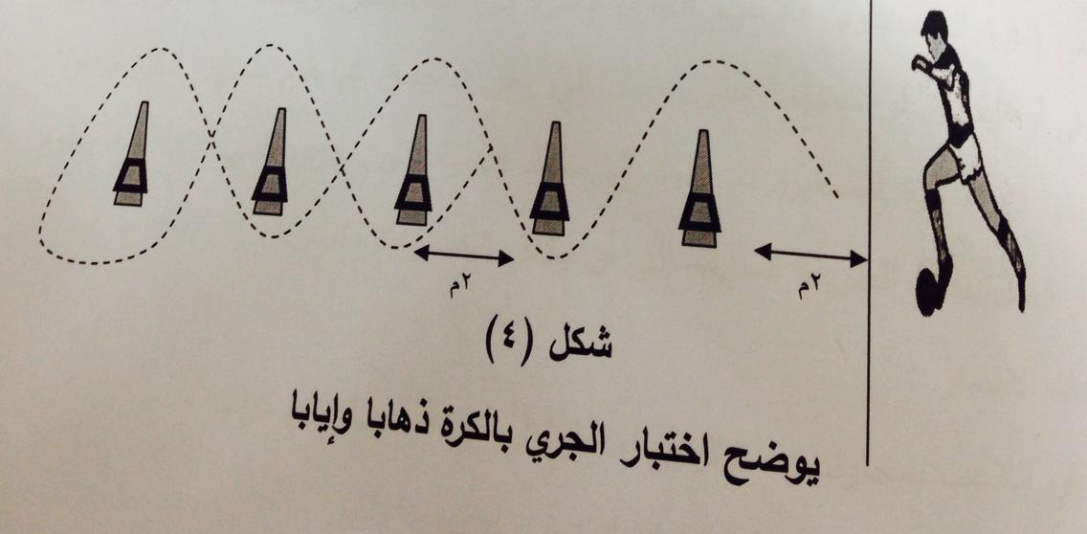

- اسم الاختبار : ( تمرير الكرة من الحركة نحو هدف مرسوم ع الارض مكون من (3) دوائر من بعد (10م) ) .⁽⁾ ...................................... (2).
- الهدف من الاختبار : قياس دقة التمرير من الحركة .

- الادوات المستخدمة :
- اصباغ بورك و جص
- كرات قدم قانونية عدد (5)
- شواخص عدد(5)
- صافرة
- سجل لتسجيل الدرجات

- وصف الاداء :
1. ترسم ثلاث دوائر متحدة المركز لاقطارها (3م,5م,7م).
2. يحدد خط لبداية التمريرعلى بعد (10م) من المركز وبطول(25م)من الجانب.
3. تثبيت (5)شواخص في الارض بخط مستقيم خلف خط البداية للتمرير والمسافة بين شاخص واخر (2م) ويقف اللاعب خلف خط البداية عند الشاخص الاول وعندما تعطى اشارة اللبدء يقوم اللاعب الجري بالكره بين الشواخص ويمكنة استخدام الرجل اليمنى او اليسرى او كلتيهما حتى يصل الى اخر شاخص ثم يقوم بتمريرالكرة محاولا بدون جري الذي ابتدا منه.
4- تعليمات الاختبارات :
1. يقوم الاعب بحاولتين متتاليتن,علما ان كل محاولة (5) كرات .
2.عندما تمس الكرة اي خط مشترك تحسب الدرجة الاكبر .
5- طرق التسجيل : يسجل مجموع النقاط التي يحصل عليها اللاعب ع النحو الاتي :
1. ثلاث نقاط للدائرة المركزية التي قطرها (3).
2. نقطتان للدائرة المركزية (5م).
3. نقطة واحدة للدائرة المركزية التي قطرها (7م).
4. صفر من النقاط في حالة الخروج من الدوائر الثلاثة .
4- وحدة القياس : الدرجة

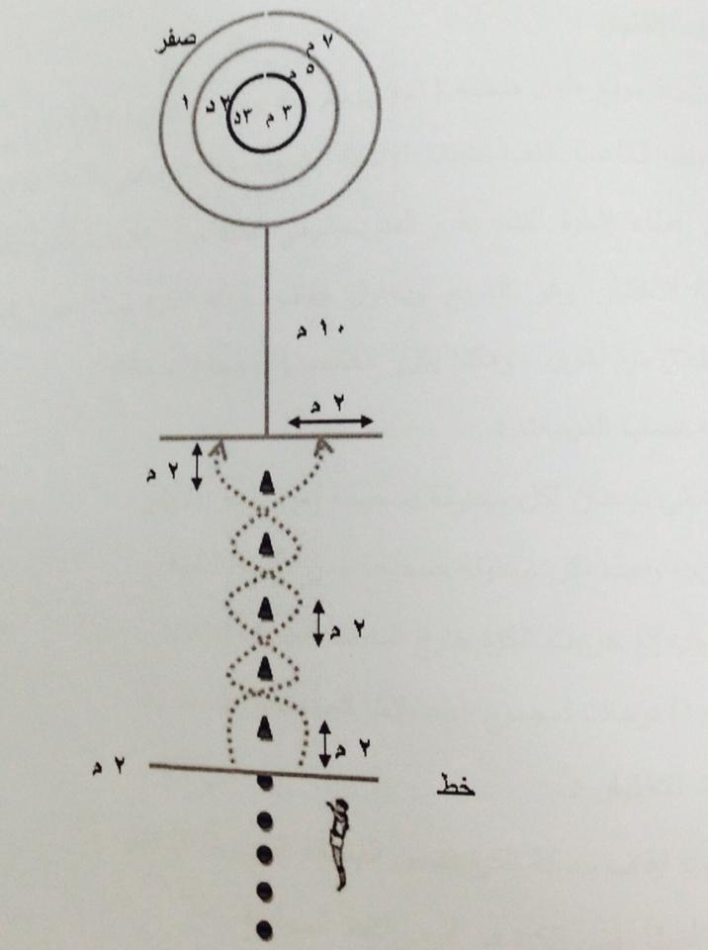

- اسم الاختبار : اختبار ايقاف حركة الكرة (الاخماد).⁽⁾ ....................... (3).
- الغرض من الاختبار : السرعة في اخماد لكرة بجميع اجزاء الجسم عدا اليدين .
- الادوات والامكانيات :
- (5 كرات قدم قانونيه )
- صبغ بويه او بورك او جص لتحديد الاختبار (2×2م)
- صافره
- وصف الاختبار :

- تحديد مربع طول ضلعه (2م) ويرسم خط يبعد عن المربع (6م) .
- يقف اللاعب خلف منطقة الاختبار المحدد (2×2م) على الخط الذي يبعد (6م) وعند اعطاء اشارة البدء يقوم المدرب برمي الكره عاليا للاعب الذي يتقدم الى داخل منطقه الاختبار و هو المربع و يحاول ايقاف حركه القدم ثم الرجوع الى خط البداية و الانطلاق مره اخرى وهكذا يكرر اللاعب (5) محاولات متتاليه :-
- طريقة احتساب الدرجات:

- تغطي درجتان لكل محاوله صحيحه و من اللمسة الاولى .
- درجه واحده لكل محاوله صحيحه و من اللمسة الثانية.
- صفر اذا خرجه الكره خارج المنطقة المحددة للاختبار.
- (10) درجات لمجموع المحاولات الصحيحة الخمسة.

- تعليمات الاختبار:

- يجب ايقاف حركه الكره ضمن المنطقة المحدودة للاختبار
- اذا اخطأ رامي الكره في الرمي تعاد المحاولة لا تحتسب المحاولة الصحيحة في الحالات الأتية :
1- اذا لم ينجح اللاعب في ايقاف الكره .
2- اذا اختار اللاعب ا لمنطقه المحدودة للاختيار.
الرسم :
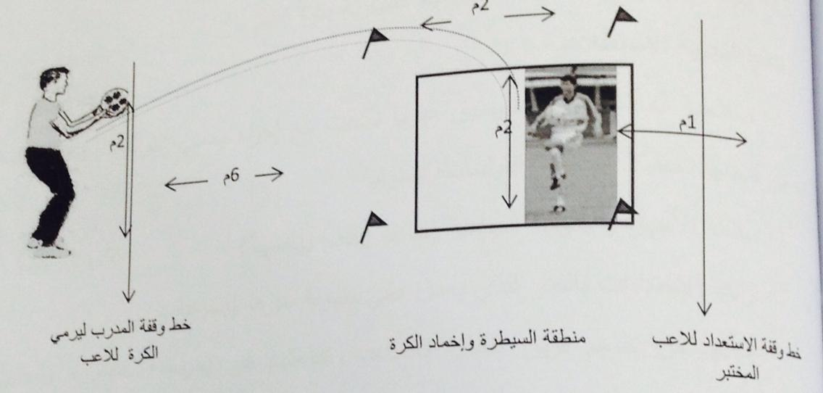

- اسم الاختبار : ( المناولة نحو هدف صغير يبعد مسافة (20) مترا ) ⁽⁾. ....... (4)
- الهدف من الاختبار : قياس دقة المناولة .
- الادوات المستخدمة :
- كرات قدم عدد(5)
- هدف صغير ابعاد (10سم ×63سم)

- اجراءات الاختبارات :
يرسم خط بطول (1م) كخط بداية على مسافة (20) مترا على الهدف الصغير ،وتوضع كرة ثانية على خط البداية على وفق ما وضح في الشكل (6) .
- وصف الاختبار : يقف يقف اللاعب خلف خط البداية مواجها للهدف الصغير، و يبدا عند اعطاء الإشارة بمناوله الكره نحو الهدف لتدخل اليه، و تعطى لكل لاعب (5) خمس محاولات متتاليه.
- التسجيل:
تحسب الدرجة بمجموع الدرجات التي حصل عليها اللاعب من مناوله الكرات الخمس و على النحو الاتي :
- درجتان لكل محاوله صحيحه تدخل الى الهدف الصغير
- درجه واحده اذا مست القائم او العارضة و لم تدخل الهدف
- صفر في حاله خروج الكره عن الهدف الصغير
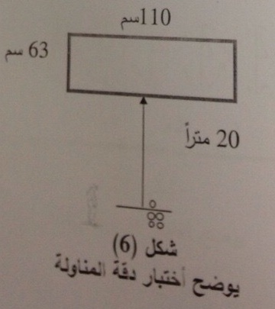

- اسم الاختبار : ( الدحرجة بالكره في خط مترج بين القوائم ). ⁽⁾ ..............(5).

- الغرض من الاختبار : قياس مدى مقدره اللاعب على الدحرجة بالكره اثناء الجري بها بين القوائم.
- الادوات:
- ملعب كره قدم
- كره القدم
- صافره
- شريط قياس
- شواخص
- وصف الاختبار :
توضع (10) قوائم في خط مستقيم المناخ بين كل الارقام اخر (2) مترا والمسافة
اللاعب مع الكرة على خط البداية وعند اعطاء الاشارة بالبدء، يجرى اللاعب بين القوائم جريا متعرجا حتى يصل الى اخر قائم يدور حوله ويعود الى خط البداية بالطريقة نفسها كما في الشكل .
- القياس : يحتسب للاعب الزمن لأقرب ثانية في لحظة إعطائه الاشارة بالبدء حتى عودته لخط البداية مره اخرى ، والشكل الاتي يوضح اختبار الدحرجة في خط متعرج بين القوائم .
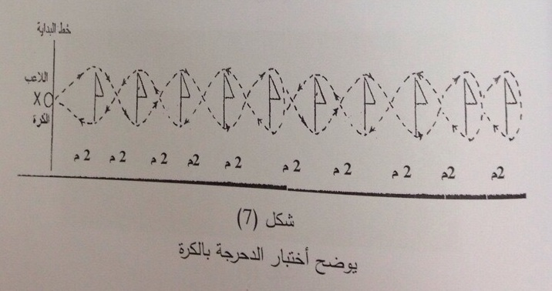
- اسم الاختبار : اختبار تهديف الكرات. ⁽⁾ ....................(6).

- الغرض من الاختبار : قياس دقة التهديف.

- الادوات المستعملة :
- (7) كرات قدم
- شاخص
- حبل لتقسيم المرمى
- مرمى الى مناطق محددة كما في الشكل (8).

- طريقة الاداء:
توزع سبع كرات في منطقة الجزاء, ويبدأ اللاعب بالركض من خلف الشاخص الموجود على قوس الجزاء باتجاه الكرة الاولى فيهدف ويعود للدوران حول الشاخص ، ثم يتوجه للكرة الثانية وهكذا مع الكرات كلها ،ويكون التهديف ان يتم الاداء من وضع الركض.
- طريقة التسجيل :
تحسب الدرجة لمجموع الدرسات التي يحصل عليها اللاعب من تهديف الكرات السبع وعلى النحو الاتي :
- يمنح اللاعب (3) درجات اذا دخلت الكرة في المنطقتين المحددين (1،2).
- يمنح اللاعب درجة واحد اذا دخلت الكرة في المنطقتين المحددين(3).
- يمنح اللاعب صفرا اذا خرجت الكرة من منطقة الرمي .
- الرسم :
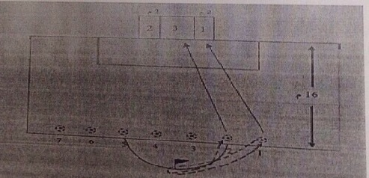
- اسم الاختبار : التهديف على المستطيلات المتداخلة .⁽⁾ ................(7).

- الهدف من الاختبار : قياس دقة التصويب نحو الهدف .

- الأدوات المستخدمة : كرة قدم عدد(3)، ساعة توقيت

- اجراءات الاختبار : ترسم اربعة اهداف مستطيلة على الحائط املس عمودي على الارض ابعادها كالاتي :
المستطيل الاول 2×6 قدم
المستطيل الثاني 2×12 قدم
المستطيل الثالث 6×18 قدم
المستطيل الرابع 8× 24 قدم
ويرسم خط موازي للحائط على بعد (20) قدما من الهدف ، يقف اللاعب ومعه الكرة خلف خط البداية وعندما تعطى اشارة البدء يقوم الاعب بركل الكرة بإحدى قديمة نحو الحائط محاولا تصويبها نحو الهدف الصغير (2×6)قدم اكبر عدد من المرات خلال الزمن المقرر للاختبار وهو (30) ثانية .
5-طريقة التسجيل :
المستطيل الاول .......4 درجة المستطيل الثاني ........ 3 درجة
المستطيل الثالث ....... درجتان المستطيل الرابع ..... درجة واحدة
- صفر عندما لا تلمس اي من المستطيلات

6- التوجيهات : - يسمح بركل الكرة باي من القدمين
-لا يسمح للاعب بركل الكرة نحو الهدف الابعد رجوعها الى خط
البداية .

- الاختبار : مسك الكرة الارضية المتدحرجة . ⁽⁾
- من الاختبار : قياس القدرة المهارية لحارس المرمى على صد ومسك الكرات الارضية المتدحرجة الامامية والجانبية (اليمين-واليسار) ومسكها .
- الادوات اللازمة :
- نصف ملعب نظامي لكرة القدم
- كرات عدد (10)
- اقماع تدريب لتحديد المناطق المحددة
- صافرة
- شريط لاصق
- استمارة تسجيل
- مواصفات الاختبار : يقف حارس المرمى في المكان المحدد داخل المرمى
وعلى بعد 1.5)) متر عن خط المرمى من الامام ، ويدافع عن مرماة على
وفق موقع الكرة من الخارج منطقة الجزاء، والكرات ال6)) تكون على خط
(18) ياردة والمسافة بين كرة واخرى (2) متر لغرض التصويب الامامي ،
اما من الجانب فيقف الحارس على بعد ذراع من احدى اعمدة المرمى ،
وعند سماع الايعاز يبدأ بالدفاع عن مرماة ومنع الكرة من الدخول ان كانت
امامية ،اما اذا كانت جانبية يقوم بالدفاع عن المناطق المحددة من الجانب
اليمن واليسار ، فيما يتم التصويب من على خط (18)يارد الجانبي (الايمن
والايسر ) بواسطة كرتين لكل جانب .

- شروط الاختبار :
- اذا اخطأ المدرب في ركل الكرة وعدم ايصالها الى المكان المحدد، تعاد المحاولة.
- يتم التصويب على المختبر (حارس المرمى )(10) كرات منها (6) كرات امامية المسافة بين كرة واخرى (2) متر، واربع كرات للجانبين اثنان للجانب الايمن ومثلها للجانب الايسر، وكما موضح في الاشكال (7.6.5).
- تسجيل الدرجات :
يسجل للحارس المختبر مجموع الدرجات التي يحصل عليها من التصويبات
العشرة وعلى النحو الاتي :
- تعطى (3) درجات للكرة التي يمسكها مباشرة بشكل تام ومن وضع السقوط الجانبي البعيد.
- تعطى (2) درجة للكرة التي يمسكها مباشرة من وضع الوقوف الامامي ، او مسكها على دفعتين من السقوط .
- تعطى (1) درجة واحدة في حالة ابعاد الكرة من المرمى والكرة قريبة على الحارس .
- تعطى (3)درجات في حالة ابعاد الكرة من المرمى وهي صعبة المسك.
- تعطى (صفرا) في حالة دخول الكرة المرمى .
- اذ ارتدت الكرة من العمود بالتصويب المباشر من لدن المدرب وعدم تدخل الحارس تعاد الكرة.
- اما من الجانب ،تعطى (2) درجة عند مسك الكرة مباشرة من السقوط الجانبي داخل (6) ياردة .
- يعطى الحارس (3)درجات عند مسك الكره مباشرة خارج (6)وتعطى (1). درجة في حالة عدم مسكها و( صفر ) عند عبور الكرة الحارس .

7-الرسم:
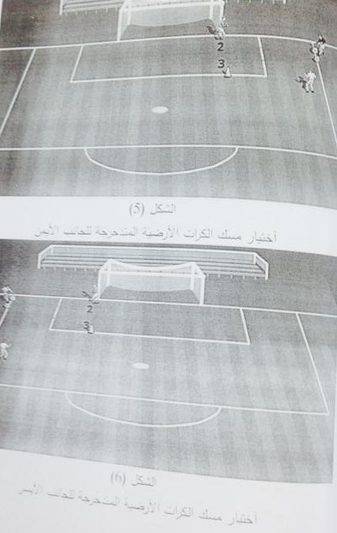
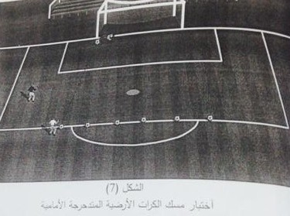

- اسم الاختبار : ( مسك الكرة متوسطة الارتفاع ) .⁽⁾ ................(9).
- الهدف من الاختبار : قياس القدرة المهارية لحارس المرمى على مسك كرة متوسطة الارتفاع الامامية والجانبية (الايمن والايسر ) وصدها .
- الادوات اللازمة :
- نصف ميدان نظامي لكرة القدم
- كرات عدد (10) .
- مرمى قانوني .
- شواخص لتحديد منطقة الجزاء.
- شريط قياس بطول (50) مترا .
- استمارة تسجيل .
- مواصفات الاختبار : يقف حارس المرمى في المكان المحدد وعلى وقف موقع الكرة من المرمى وعند سماع الاشارة يبدا بالدفاع عن المناطق المحددة بالخروج ومسك الكره المتوسطة الارتفاع على وفق تقسيم منطقة الجزاء وكما موضحة في الاشكال(10-9-8).
- يبدا الحارس باستقبال الكرة اولا من الامام ومن ثم الجانبين الايمن والايسر .
- يكون تصويب الكرات نحو التقسيم المخطط وعلى وفق ارقام التقسيم من (2-5)اذا يستلم كرة في منطقة (2) جهة يمين ويسار ،ثم منطقة (3) جهة يمين ويسار خارج(6) ياردة، ومن ثم منطقة الامام (2) فوق (6) ياردة بعد ذلك يستلم كرة . اماما في الثلث الاخير منطقة (5) بنقطة الجزاء وخط (18)ياردة ،فيكون عدد الكرات الامامية (6) كرات ،اما من الجانب فعلى النحو الاتي :
- يستلم المخبر (حارس المرمى ) كرتين لكل جانب ( الايمن والايسر )من العمود
- يقف المختبر (حارس المرمى ) بجانب العمود على مسافة طول اليد بينة وبين العمود في المكان المحدد على وفق موقع الكرة من الجانب .
- اذا خطا المدرب في ركل الكرة يقدم ايصالها بالشكل الصحيح تعاد المحاولة .

- تسجيل الدرجات :
- تعطى (2) درجة المختبر عندما يستلم الكرة داخل منطقة ال(6) ياردة الاولى .
- تعطى (3) درجات لمسك الكرة في منطقة ال(6) ياردة الثانية .
- تعطى (5) درجات لمسك الكرة في منطقة (6) ياردة الثالثة .
- يسجل للحارس مجموع الدرجات التي تحصل عليها .
- تحسب الدرجة النهائية للمختبر على النحو الاتي :

مجموع درجات المحاولات (10)
الدرجة النهائية = ـــــــــــــــــــــــــــــــــــــــــــــــــــــــــــ
10
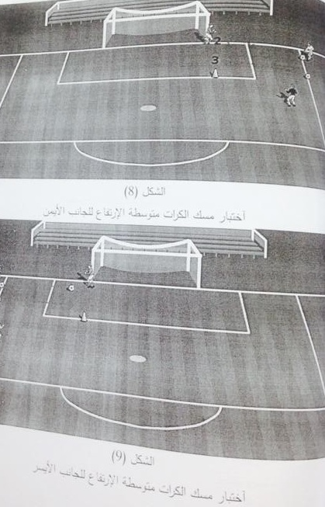

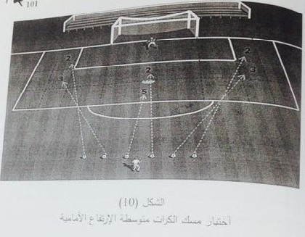
ـــــــــــــــــــــــــــــــــــــــــــــــــــــــــــــ

- اسم الاختبار : اختبار مسك الكرات العالية.⁽⁾
- الهدف من الاختبار : قياس القدرة المهارية لحارس المرمى على مسك الكرات العالية فوق الرأس.
- الادوات اللازمة :
- نصف ملعب نظامي لكرة القلم
- كرات عدد (10)
- مرمى قانوني
- شواخص لتحديد منطقة الجزاء
- شريط قياس
- صافرة
- استمارة تسجيل
- مواصفات الاختبار:
يقف حارس المرمى في المكان المحدد في المرمى وعلى وفق مواقع الكرة من المرمى وعند سماع الايعاز من لدن المدرب, على الحارس الخروج من المرمى الى المناطق المقسمة لمسك الكرة العالية التي تنفذ من امام منطقة الجزاء, وجهتي الملعب الجانبية وكما موضحه في الاشكال (11)(12)(13).
5- شروط الاختبار:
- تعطى للمختبر (حارس المرمى) عشر كراة, (4) كراة من الامام, (3) كراة لكل جانب من خارج منطقة الجزاء.
- يدخل الحارس الاخر بوصفه لاعبا منافسا في هذه المناطق, لزيادة المنافسه بين المختبرين وسرعة خروج الحارس على مسك الكرة من اعلى نقطة وعلى وفق القانون الدولي لكرة القدم .
- في حالة عدم وصول الكرة الى الاماكن المحددة من المدرب تعاد المحاولة .
- تعطى (3) درجات عند مسك الكرة مباشرة بشكل تام من الاعلى ومن فوق اللاعب المنافس .
- تعطى (2) درجتان عند مسك الكرة على دفعتين .
- تعطى (1)درجة عند ابعاد الكرة من فوق اللاعب المنافس .
- تعطى (صفر )في حالة عدم الوصول المختبر الى الكرة او دخولها الى المرمى من اللاعب المنافس .
- يحسب المعدل الوسطي لمجموع درجات المحاولات ،اي مجموع المحاولات لعشرة .
الدرجه لنهائية = مجموع درجات المحاولات 10
10
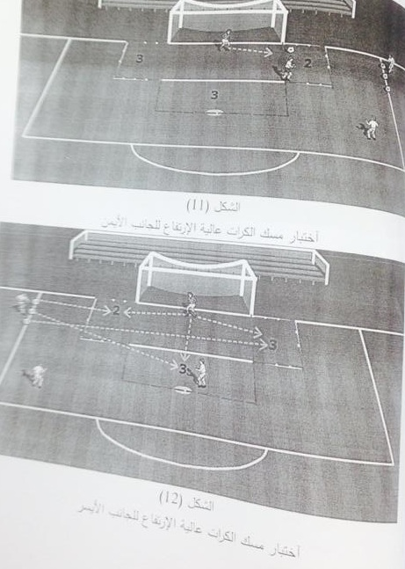

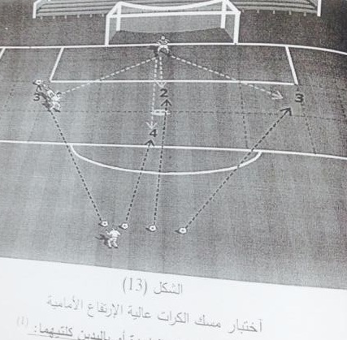
المصادر

- محجوب ابراهيم ياسين المشهداني :تحديد العلاقة بين بعض المحددات الانسانية التخصصية لانتقاء الناشئين لكرة القدم ،اطروحة دكتورا غير منشورة ،كلية التربية الرياضية ، جامعة بغداد ،1999.

- محجوب ابراهيم ياسين المشهداني : تحديد العلاقة بين بعض المحددات التخصصية لانتقاء الناشئين بكرة القدم ،اطروحة دكتورا غير منشورة ،كلية التربية الرياضية ،جامعة بغداد ، عدد (38)، 2009.

- حيدر مجيد شويع الحلقي :تأثير منهج بالأسلوب التعاوني في تعليم بعض المهارات المفتوحة و المغلقة لكرة القدم ،رساله ماجستير، كليه التربية الأساسية ،الجامعة المستنصرية.

- غانم الصميدعي (واخرون )،الاحصاء والاختبارات في المجال الرياضي ،ط1،اربيل،بدون مطبعة ،2010.

- رعد حسين حمزة: تأثير تمرينات خاصة في تطوير التحمل الخاصة وعلاقته بالأداء المهارى بكرة القدم, اطروحة دكتوراه, كلية التربية الرياضية, جامعة بغداد 2003.

- موفق اسعد محمود: الاختبارات والتكنيك بكرة القدم ، ط2، بغداد ، دار دجلة ، بغداد،2009.

- حسين جبار جاسم الدنيناوي : تأثير تمارين خاصة وفق تقسيم منطقة الجزاء لتطوير بعض القدرات البدنية والمهارات الاساسية لحراس المرمى بكرة القدم : رسالة ماجستير ،كلية التربية الرياضية ،جامعة ديالى،2012.

- محجوب ابراهيم ياسين المشهداني :تحديد العلاقة بين بعض المحددات الانسانية التخصصية لانتقاء الناشئين لكرة القدم ،اطروحة دكتورا غير منشورة ،كلية التربية الرياضية ، جامعة بغداد ،1999
- محجوب ابراهيم ياسين المشهداني : تحديد العلاقة بين بعض المحددات التخصصية لانتقاء الناشئين بكرة القدم ،اطروحة دكتورا غير منشورة ،كلية التربية الرياضية ،جامعة بغداد ، عدد (38)، 2009.
- حيدر مجيد شويع الحلقي :تأثير منهج بالأسلوب التعاوني في تعليم بعض المهارات المفتوحة و المغلقة لكرة القدم ،رساله ماجستير، كليه التربية الأساسية ،الجامعة المستنصرية
- غانم الصميدعي (واخرون )،الاحصاء والاختبارات في المجال الرياضي ،ط1،اربيل،بدون مطبعة ،2010،ص150
- مفتي ابراهيم ؛ مصدر سبق ذكره ، 1994.
- رعد حسين حمزة: تاثير تمرينات خاصة في تطوير التحمل الخاصوعلاقته بالأداء المهاري بكرة القدم, اطروحة دكتوراه, كلية التربية الرياضية, جامعة بغداد 2003, ص108.
- موفق اسعد محمود: الاختبارات والتكنيك بكرة القدم ، ط2، بغداد ، دار دجلة ، بغداد،2009،ص44
- حسين جبار جاسم الدنيناوي : تأثير تمارين خاصة وفق تقسيم منطقة الجزاء لتطوير بعض القدرات البدنية والمهارات الاساسية لحراس المرمى بكرة القدم : رسالة ماجستير ،كلية التربية الرياضية ،جامعة ديالى،2012،ص64.
- حسين جبار الدنيناوي : مصدر سبق ذكرة ،ص77.
- حسين جابر الدنيناوي: مصدر سبق ذكره ،ص79.

